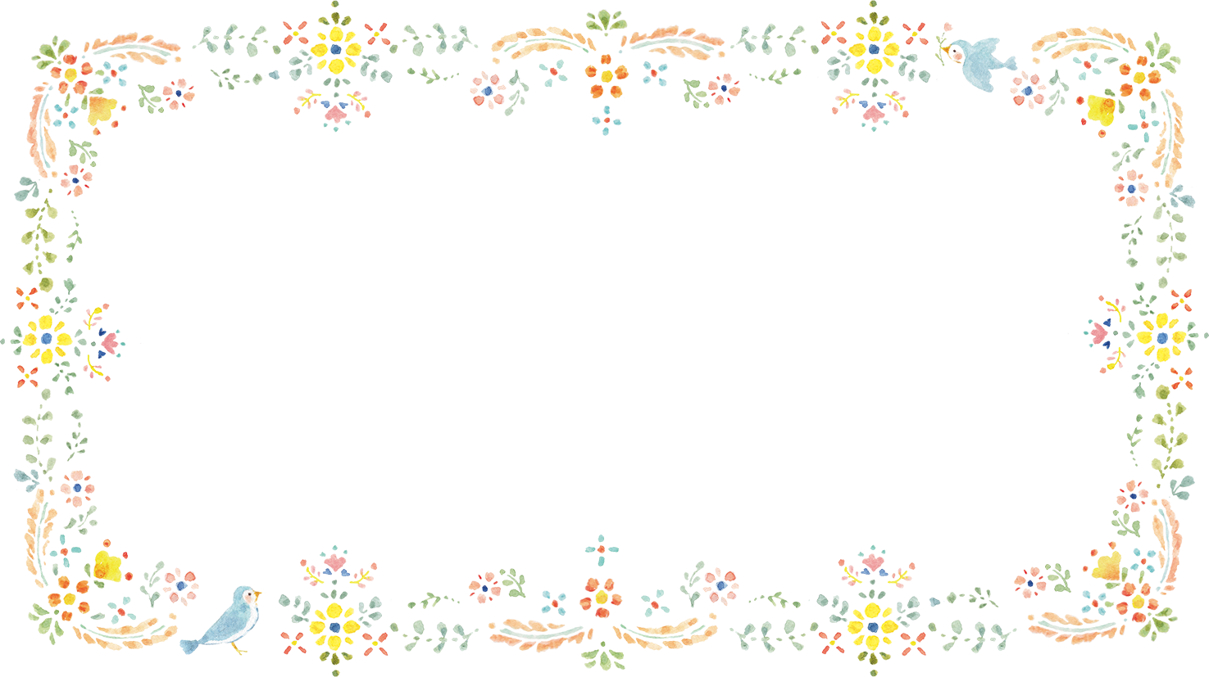

年度末のごあいさつ

令和７年度も残すところ半月になりました。会うたびに少しずつ成長していくお子様の様子を
保護者の皆さまと一緒に見守ることができたことを嬉しく思っております。
また、４月から幼稚園・保育園などに通い始めるお子さんも、少しずつ慣れて元気に楽しく
過ごせますよう願っています。
この一年間、『ぺんぎん』に遊びに来ていただきありがとうございました。
令和８年度も、たくさん遊びに来ていただけるよう準備して、お待ちしております♪

ぺんぎん職員一同

